新 书 推 荐

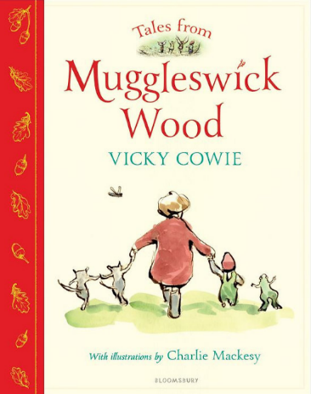
中文书名：《马格斯维克森林童话故事集》
英文书名：Tales from Muggleswick Wood
作 者：Vicky Cowie and Charlie Mackesy
出 版 社：Bloomsbury
代理公司：ANA
页 数：191页
出版时间：2024年10月
代理地区：中国大陆、台湾
审读资料：电子稿
类 型：桥梁书

精装收藏版礼品书，收录了五个关于充满魔法的马格斯维克森林的经典故事，
由国际畅销插画师查理·麦克斯（Charlie Mackesy）绘制的大气又经典复古的插图

内容简介：

最后，他们面前矗立着巨大的橡树，太阳透过树林的枝桠投下明亮的光束.............

这是一本由五个相互关联的睡前故事组成的精美宝典，准备好在其中探索马格斯维克森林的永恒魔力吧。里面有仙子的狂欢和神秘的凯尔皮，麻烦的鼹鼠和许愿的甲虫等等——森林是一个充满魔法、幽默和冒险的地方，所有这些都在完美无瑕的韵律中栩栩如生地展现出来，赞美了英国乡村的古老之美。

这本精美的精装版经典故事宝典由查理·麦克西（Charlie Mackesy）绘制了令人惊叹的插图，是完美的礼物，无论老幼，都是睡前阅读的理想之选。如果您喜欢小熊维尼的百亩森林和彼得兔的永恒世界，那就准备好去发现新的最喜欢的地方吧。马格斯维克森林正在等着你。

包含五个适合睡前阅读的精彩故事：《马格斯维克森林》（Muggleswick Wood）、《海带凯文》（Kevin the Kelpie）、《最大的甲虫》（The Biggest Blooming Beetle）、《斯尼廷顿庄园的秘密》（The Secret of Snittington Hall）和《鼹鼠梅尔文》（Melvin the Mole）。

作者简介：
维姬·考维（Vicky Cowie）一直喜欢写押韵故事。她与丈夫和四个孩子住在东约克郡。维姬·考维喜欢马和英国乡村，在成长过程中受到经典故事的启发。

查理·麦克西（Charlie Mackesy）是一位国际畅销插画家，是《男孩、鼹鼠、狐狸和马》（The Boy, the Mole, the Fox and the Horse）一书的作者，该书畅销全球，已售出数百万册，被翻译成40种语言，并被改编成电视片。他与爱犬巴尼居住在布里克斯顿和苏塞克斯之间。

内页插图：

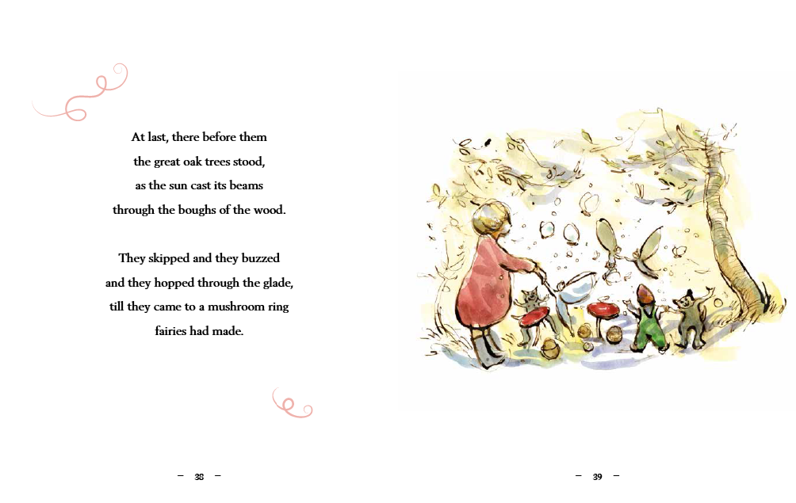
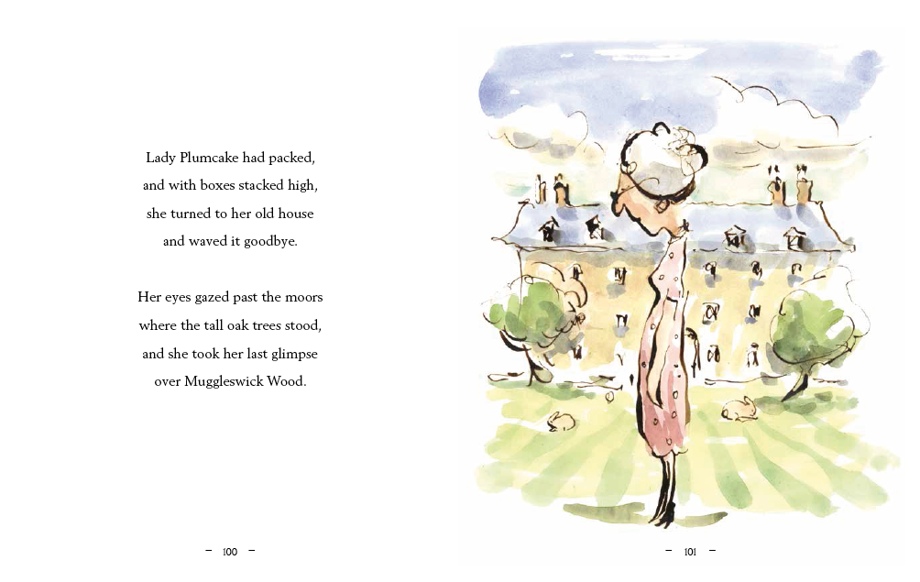
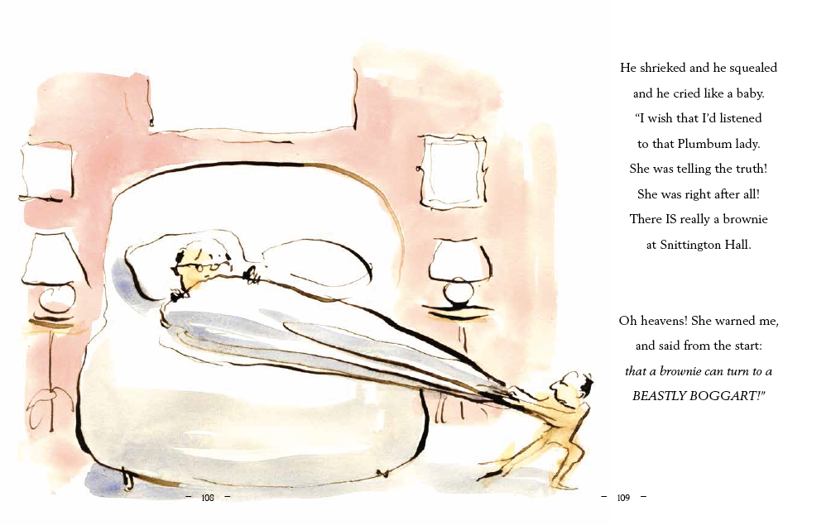
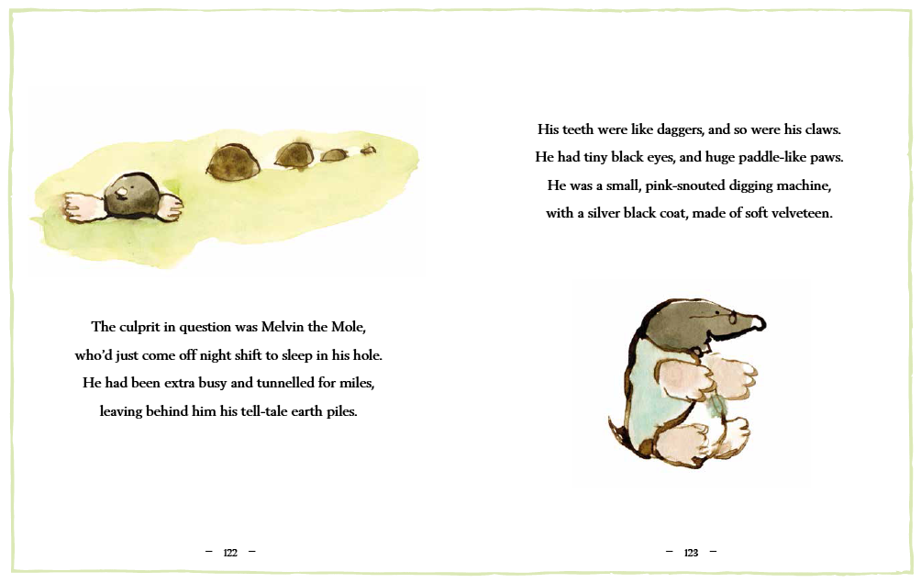

感谢您的阅读！
请将反馈信息发至：版权负责人
Email：Rights@nurnberg.com.cn
安德鲁·纳伯格联合国际有限公司北京代表处
北京市海淀区中关村大街甲59号中国人民大学文化大厦1705室, 邮编：100872
电话：010-82504106, 传真：010-82504200
公司网址：http://www.nurnberg.com.cn
书目下载：http://www.nurnberg.com.cn/booklist_zh/list.aspx
书讯浏览：http://www.nurnberg.com.cn/book/book.aspx
视频推荐：http://www.nurnberg.com.cn/video/video.aspx
豆瓣小站：http://site.douban.com/110577/
新浪微博：安德鲁纳伯格公司的微博_微博 (weibo.com)
微信订阅号：ANABJ2002

